|  |
| --- |
| 得分 |
|  |

HWK2

SORT

B10702057 盧昱達

成果

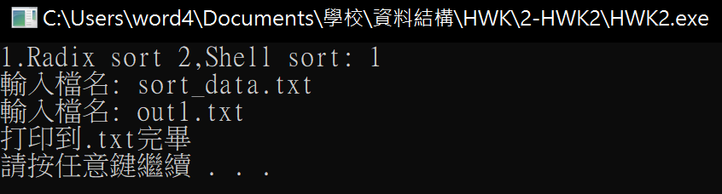

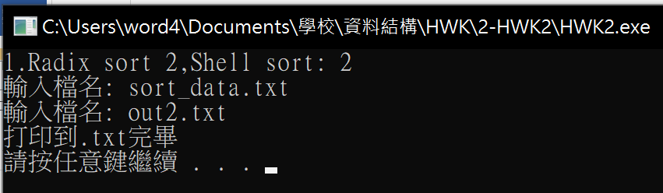



心得

作業如果不會，GOOGLE就會是我的好夥伴，努力花時間消化便人的CODE也是可以學習到很多東西，往往我在查料時都會發現很多沒學過的語法，或是別人想出來更好的解法，這時我就會把他的程式拿來玩一下，這樣不但可以學會他的邏輯，更可以學到更多元的寫法。